Compte rendu

MCD :

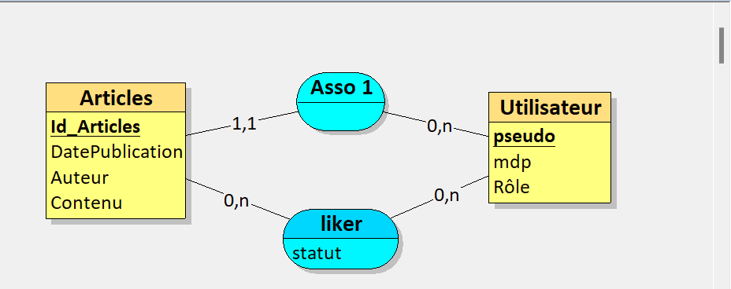
Méthodes proposées :

